Tilki İle Kedi Masalı
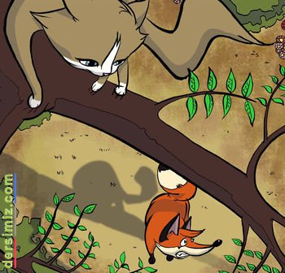
Tilki ile kedi sohbet ediyorlarmış. Tilki durmadan hilekar ve kurnaz olduğunu anlatıyormuş. Söylediğine göre düşmanları onu alt edemezmiş. Çünkü onlardan kurtulacak bir sürü oyun ve hile biliyormuş. Kedi birazda utanarak “Ben fazla oyun bilmem ki.” Demiş. “Düşmanlarımın elinden kurtulmak için tek bir yol bilirim. O da kaçmaktır.

Tilki: “Kedi kardeş.” Demiş. “Ben her tehlike karşısında başımın çaresine bakabilirim. Ama senin durumuna üzülüyorum. Korkarım bir gün seni çabuk altedecek.” Az sonra bir sürü Tazının bağrışmalarını duymuşlar. Bir avcı topluluğuna ait bu köpekler bütün hızlarıyla kendilerine doğru koşuyormuş. Kedi hemen yanındaki ağacın dallarına sıçrayarak üstteki bir yaprak kümesinin içine saklanmış. Tilki ise acaba şu hileyi mi yapsam yoksa bu hileyi mi diye düşünmeye başlamış. Çünkü o kadar hile biliyormuş ki hangisini uygulamasının doğru olacağına bir türlü karar veremiyormuş. Tam birisini uygulayacakmış ki tazılar etrafını çevirip tilkinin işini bitirmişler.

Bütün olanları yukarıdan seyreden kedi çok hile bilmediğine şükretmiş.

